Министерство науки и образования Российской Федерации

Пензенский государственный университет

Кафедра «Вычислительная техника»

ОТЧЕТ

по лабораторной работе №8

по курсу «Логика и основы алгоритмизации в инженерных задачах»

Выполнили:

студенты группы 21ВВ2

Сорокина Е.А.

Нефедова Е.Д.

Принял:

Митрохин М.А.

Юрова О.В.

Пенза 2022

**Задание 1**

1. Сгенерируйте (используя генератор случайных чисел) матрицу смежности для неориентированного графа G. Выведите матрицу на экран.

2. Для сгенерированного графа осуществите процедуру обхода в ширину, реализованную в соответствии с приведенным выше описанием. При реализации алгоритма в качестве очереди используйте класс queue из стандартной библиотеки С++.

**Листинг:**

#define _CRT_SECURE_NO_WARNINGS

#include <stdio.h>

#include <malloc.h>

#include <stdlib.h>

#include <time.h>

#include <conio.h>

#include <iostream>

#include <queue>

using namespace std;

int** a;

int i, j, n;

int* vis;

queue <int> q;

void BFS(int s)

{

q.push(s);

vis[s] = 1;

while (!q.empty())

{

s = q.front();

printf("%d", s);

q.pop();

for (i = 0; i < n; i++)

{

if (a[s][i] == 1 && vis[i] == 0)

{

q.push(i);

vis[i] = 1;

}

}

}

}

int main()

{

int start;

system("chcp 1251");

system("cls");

printf("Введите количество вершин: ");

scanf("%d", &n);

a = (int**)malloc(n * sizeof(int*));

vis = (int*)malloc(n * sizeof(int));

for (i = 0; i < n; i++)

{

vis[i] = 0;

}

for (i = 0; i < n; i++)

{

a[i] = (int*)malloc(n * sizeof(int));

}

srand(time(NULL));

for (i = 0; i < n; i++)

for (j = 0; j < n; j++)

{

if (i a!= j) {

a[i][j] = rand() % 2;

a[j][i] = a[i][j];

}

else a[i][j] = 0;

}

printf("M1:\n");

for (i = 0; i < n; i++)

{

for (j = 0; j < n; j++)

printf("%3d", a[i][j]);

printf("\n");

};

printf("\n");

for (i = 0; i < n; i++)

{

printf("%d", vis[i]);

}

printf("\n");

printf("Введите стартовую вершину: ");

scanf("%d", &start);

printf("Порядок обхода: ");

BFS(start);

printf("\n");

delete[]vis;

free(a);

system("pause");

}

**Результат работы программы:**

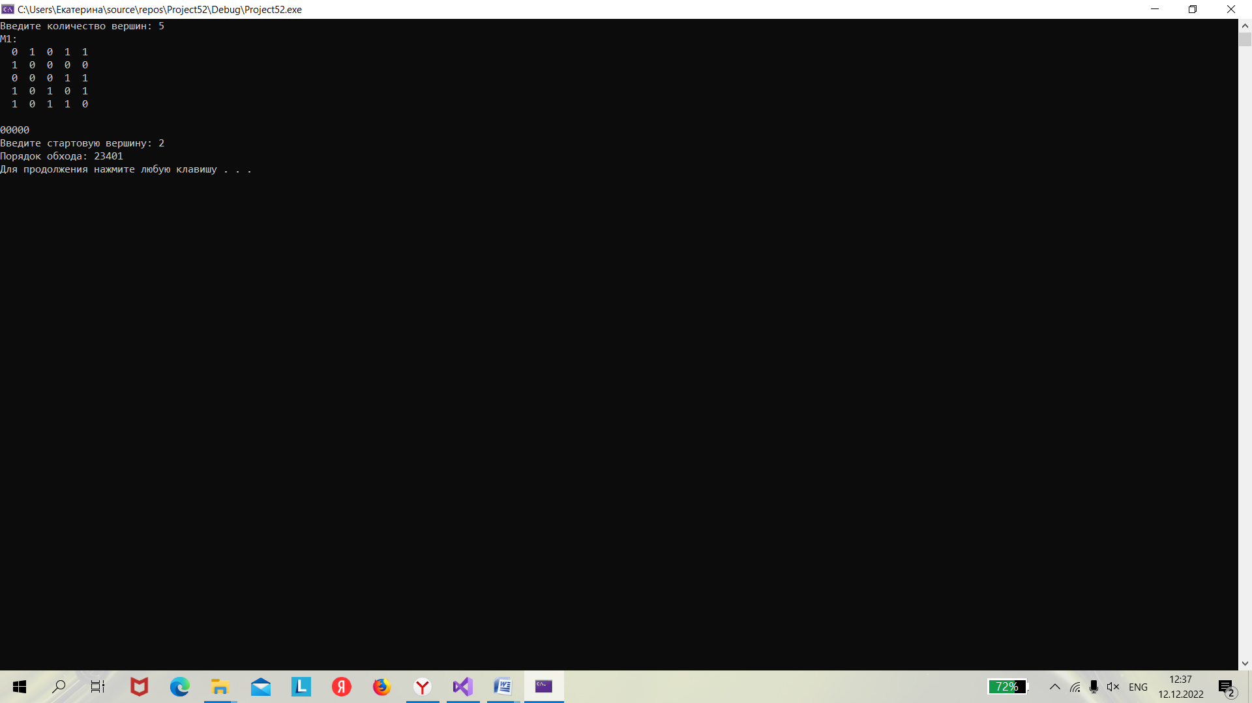

**Вывод :** в ходе данной лабораторной работы мы научились реализовывать алгоритм обхода в ширину.